谷粒商城

版本：V 1.0

# 一、课程简介

## 1、为什么我们要讲电商？

因为就互联网平台来说，电商网站有很多典型的特征：

* 访问量大
* 数据量大
* 有一定的业务复杂性
* 涉及支付考虑一定安全性

## 我们能从这个项目中学到什么？

### 巩固以前知识，学会应用：

|  |
| --- |
| spring springmvc mybatis mysql sql springboot(没有xml) linux redis nginx git zookeeper |

### 要新掌握的知识

|  |
| --- |
| Elasticsearch-(soslr) vue dubbo activemq fastdfs idea … |

### 需要掌握的解决方案

|  |
| --- |
| 分布式架构、缓存管理、分布式事务、单点登录、商品后台管理、文件管理系统 |

课前说明：

|  |
| --- |
| 1. 建议内存8个G以上 2. 培养自己独立阅读代码的能力 3. 帮助大家分析 解构业务需求 4. 新的知识点，写代码敲 5. 难点 敲 6. 比较难 量大 一行一行 的讲 7. 前端 不讲 管理类前端讲 8. 重复的功能 自己开发 9. 简单的功能 自己开发 |

# 二、 Intellij idea

## 1 介绍

IDEA 全称 IntelliJ IDEA，是java语言开发的集成环境，IntelliJ在业界被公认为最好的java开发工具之一，尤其在智能代码助手、代码自动提示、重构、J2EE支持、各类版本工具(git、svn、github等)、JUnit、CVS整合、代码分析、 创新的GUI设计等方面的功能可以说是超常的。IDEA是JetBrains公司的产品，这家公司总部位于捷克共和国的首都布拉格，开发人员以严谨著称的东欧程序员为主。它的旗舰版本还支持HTML，CSS，PHP，MySQL，Python等。免费版只支持Java等少数语言



比起Eclipse的好处：

|  |
| --- |
| 1. 快 全程跟踪提示速度快 2. 提示范围广 html js xml properties maven 3. 整合 git、maven、spring 4. 快捷键 比较方便 |

## 2 安装

解压就可以。

第二种方式 需要有网络的情况下才能注册成功

且在注册成功的情况下,没有网络只能打开第一次,如果打开多次,有可能会需要重新联网注册

进入ide主页面，help-register-license server,然后输入 http://idea.iteblog.com/key.php

## 3 使用

### 3.1 Project与module

在idea中没有workspace的概念，每一个窗口只能打开一个Project。 对于单一工程的项目，直接建一个Project在其下面开发就好了。

单一工程的项目：

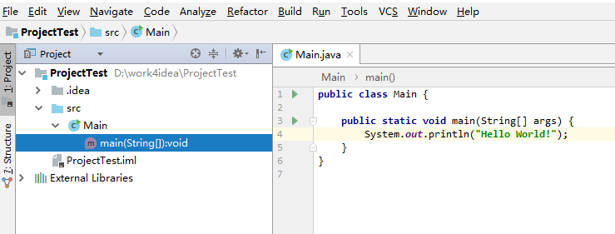

但是我们知道现在稍微大一点的项目都是多项目的分布式部署的，那么岂不是每个子工程都要打开一个窗口？

这时候就需要用到Module的概念，Module是项目的子模块，可以独立运行的工程，当一个多项目组成的系统时，Project下本身可以不拥有代码，而是作为一种顶级的管理目录，所有的代码都放到各个module之中。

下面我们在这个Project下增加Module，

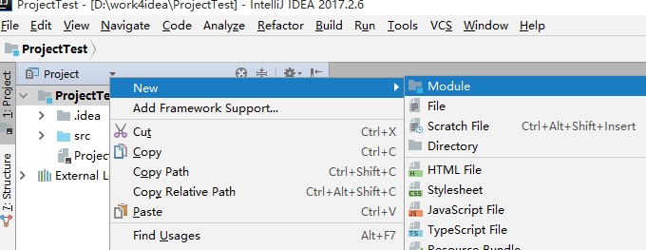

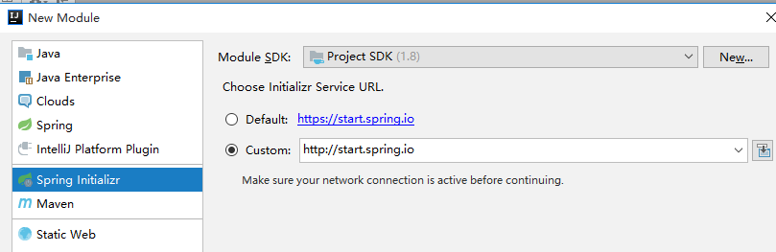

这个时候因为要从网上读取模板所以务必保持联网状态，Spring Initalizr是springboot工程的模板。

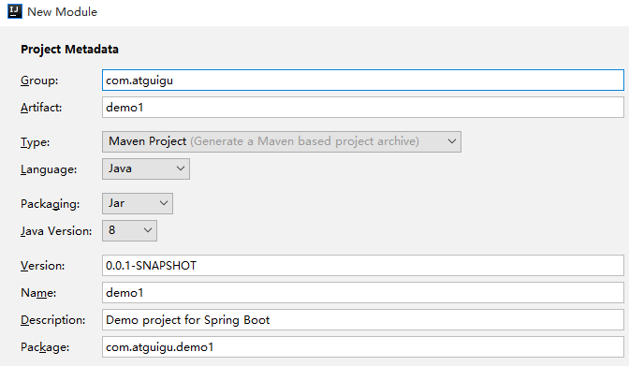

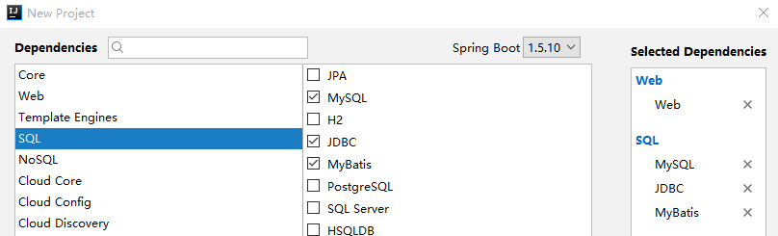

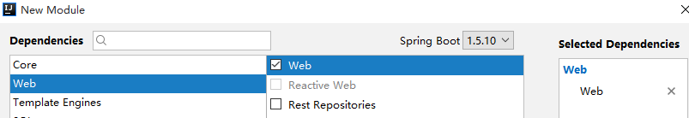

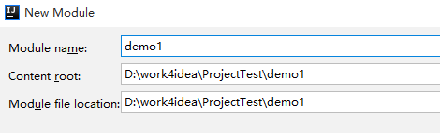

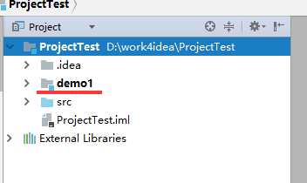

这时候看到Project中多了一个demo1的Module的。

其实这时候Project工程下的src就没什么用了，可以删掉。

模块建立好了，我们就来用springmvc标签建一个controller看看好不好使。

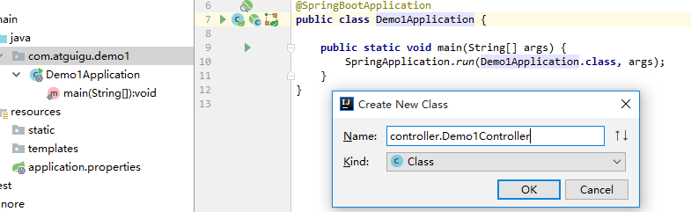

controller代码

|  |
| --- |
| @Controller **public class** Demo1Controller {  @ResponseBody  @RequestMapping(**"testDemo"**)  **public** String testDemo(){  **return "hello demo"**;  } } |

运行Demo1Application中的main方法

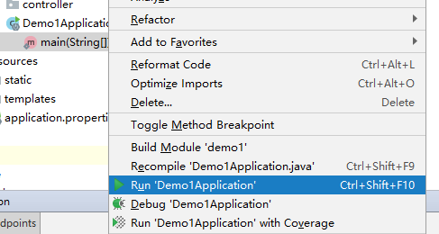

用浏览器测试：

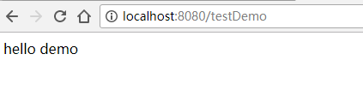

### 3.2 从Git中clone项目

首先要去GitHub上创建一个项目

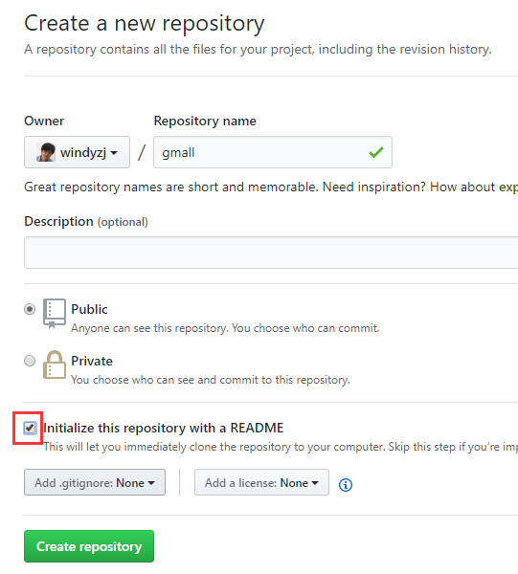

注意的地方是记得加一个README，这样clone下来的工程就不是空的了。

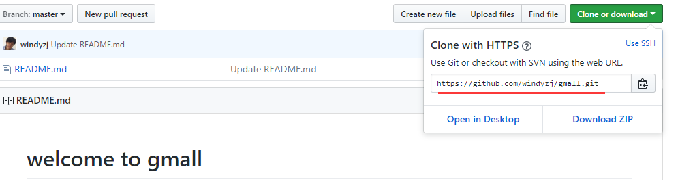

这个就是咱们的仓库地址，咱们来进行第一次复制

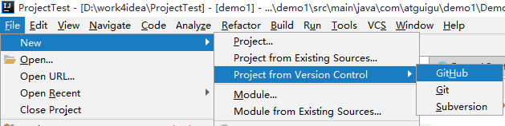

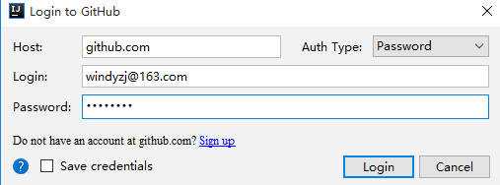

在github.com 网站中新建一个空项目

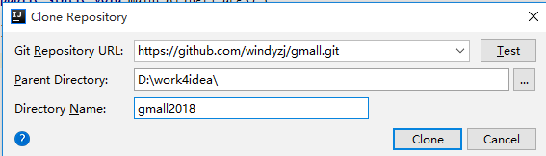

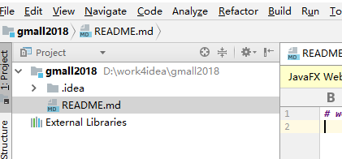

如果弹出提示框如下，问你是否要自动提交某些文件，请一律选NO,且不再提醒。否则系统会自动提交一些不必要的文件。

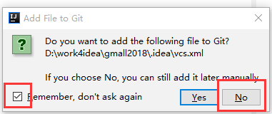

## 4、界面颜色风格

setting->Appearance

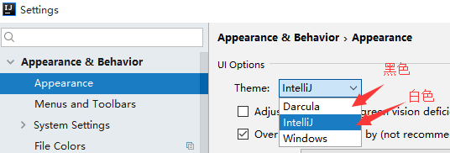

## 5 idea的快捷键

### 5.1 常用快捷键

智能补全 引包 **alt+Enter**

由方法自动生成返回值变量 **ctrl+alt+v**

跳到方法的实现类 **ctrl+alt+b | ctrl+alt+鼠标左键**

查看方法参数 **ctrl+p**

查看方法文档 ctrl+q

复制行 ctrl+D

删除行 ctrl+Y

跳转到上一个/下一个位置 ctrl+alt+左右

大小写切换 ctrl+shift+u

打开最近编辑过的文档 ctrl+E

### 5.2 Debug:

F8 执行下一行 (相当于eclipse的 F6)

F7 跳入内部 (相当于eclipse的 F5)

F9 继续执行 (相当于eclipse的 F8)

热部署 ctrl+shift+F9 （仅debug模式）

### 5.3 搜索

全文搜索文本 ctrl+shift+f

全文替换文本 ctrl+shift+r

搜索类 ctrl+n

任何地方搜索 **双击shift**

### 5.4 快速录入

查看快速录入列表 ctrl+j

foreach iter

普通for循环 fori

循环数组 itar

迭代器遍历 itco

psvm 主函数

pfs 常量

生成代码块： try/ if / for/ while/ synchronized

ctrl+alt+t

### 5.5 设置大小写

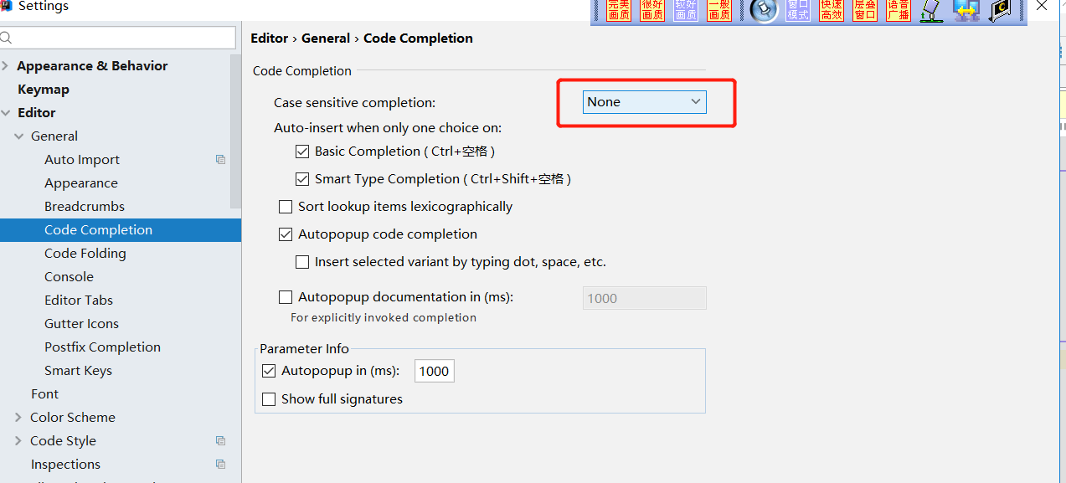

## 6 手工加入快捷键模板

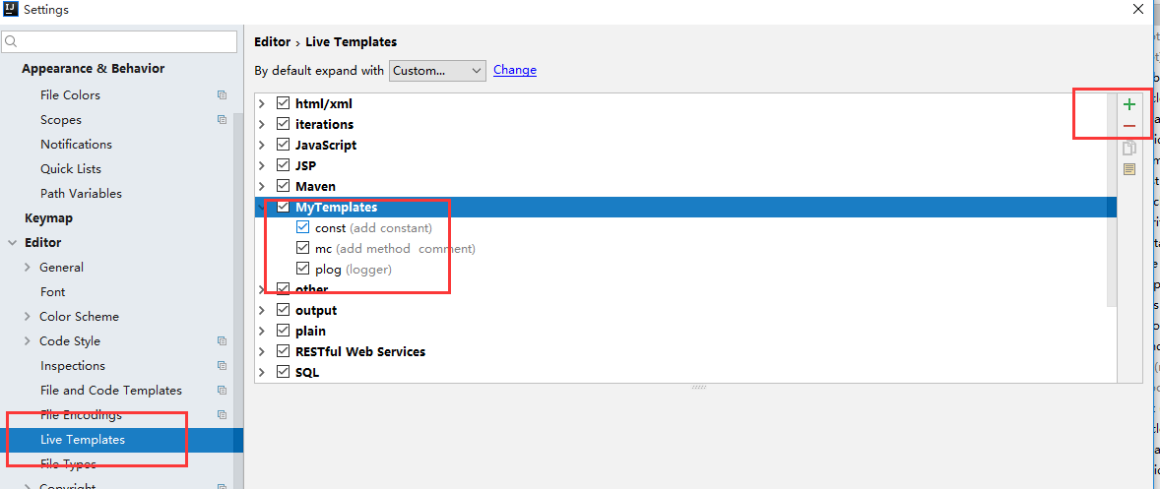

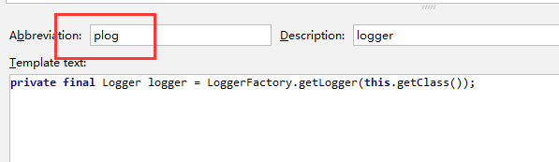

## 7 配置maven

设置默认配置！

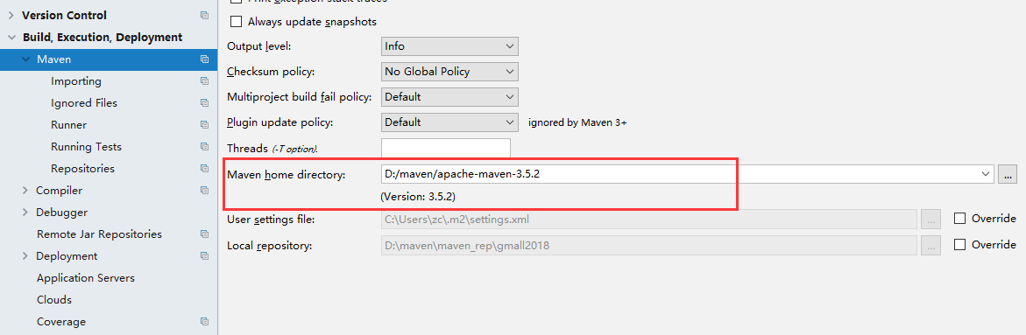

# 三、EZDML工具

配置： 工具—>修改ini配置

|  |
| --- |
| [DefaultFieldTypes]  [CustFieldTypes]  1=bigint  2=decimal  [DbConn] |

**前提必须在mysql 数据库中有 一个叫 gmall 的数据库！**

导入 gmall.sql

# 四 通用Mapper的使用

## 1、搭建module

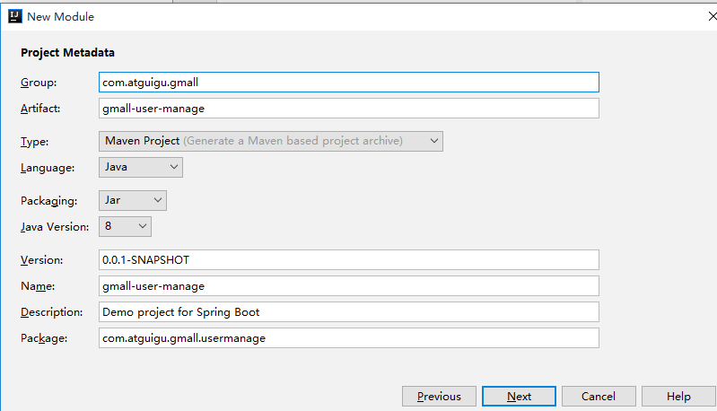

依赖选Web和Mysql, Jdbc,MyBatis

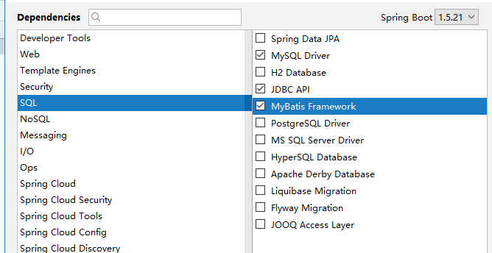

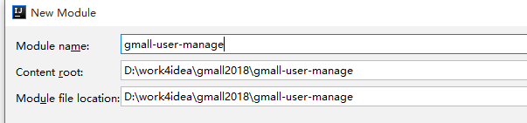

注意Module位置要在Project路径下面

## 2、配置通用Mapper

在pom.xml文件中，加入

|  |
| --- |
| *<!-- 通用mapper -->* <**dependency**>  <**groupId**>tk.mybatis</**groupId**>  <**artifactId**>mapper-spring-boot-starter</**artifactId**>  <**version**>1.2.3</**version**>  <**exclusions**>  <**exclusion**>  <**groupId**>org.springframework.boot</**groupId**>  <**artifactId**>spring-boot-starter-jdbc</**artifactId**>  </**exclusion**>  </**exclusions**> </**dependency**> |

GmallUserManageApplication.java 中增加注解

|  |
| --- |
| @SpringBootApplication @MapperScan(basePackages = **"com.atguigu.gmall.usermanage.mapper"**) **public class** GmallOrderServiceApplication {   **public static void** main(String[] args) {  SpringApplication.*run*(GmallOrderServiceApplication.**class**, args);  } }  **注意通用mapper是tk.mybatis.mapper** |

## 3、配置数据源

在application.properties中

|  |
| --- |
| **spring.datasource.url**=**jdbc:mysql://localhost:3306/gmall?characterEncoding=UTF-8**  **spring.datasource.username**=**root spring.datasource.password**=**123123** |

表结构

|  |
| --- |
| CREATE TABLE `user_info` (  `id` bigint(20) NOT NULL AUTO_INCREMENT COMMENT '编号',  `login_name` varchar(200) DEFAULT NULL COMMENT '用户名称',  `nick_name` varchar(200) DEFAULT NULL COMMENT '用户昵称',  `passwd` varchar(200) DEFAULT NULL COMMENT '用户密码',  `name` varchar(200) DEFAULT NULL COMMENT '用户姓名',  `phone_num` varchar(200) DEFAULT NULL COMMENT '手机号',  `email` varchar(200) DEFAULT NULL COMMENT '邮箱',  `head_img` varchar(200) DEFAULT NULL COMMENT '头像',  `user_level` varchar(200) DEFAULT NULL COMMENT '用户级别',  PRIMARY KEY (`id`)  ) ENGINE=InnoDB AUTO_INCREMENT=1000 DEFAULT CHARSET=utf8 COMMENT='用户表' |

## 4、代码开发

|  |  |  |
| --- | --- | --- |
| 包 | 类 | 说明 |
| controller | UserManageController | web |
| service | UserManageService | 接口 |
| service.impl | UserManageServiceImpl | 实现类 |
| bean | UserInfo | 实体bean |
| mapper | UserInfoMapper | mapper接口 |
|  |  |  |

### 4.1 bean

|  |
| --- |
| **public class** UserInfo **implements** Serializable{  @Id  @Column  @GeneratedValue(strategy = GenerationType.IDENTITY)  **private** String **id**;  @Column  **private** String **loginName**;  @Column  **private** String **nickName**;  @Column  **private** String **passwd**;  @Column  **private** String **name**;  @Column  **private** String **phoneNum**;  @Column  **private** String **email**;  @Column  **private** String **headImg**;  @Column  **private** String **userLevel**;  } |

注意：@Column 和@Id 都是javax.persistence包中的

**技巧 idea快捷键：alt+insert可以快速插入getter 和setter**

### 4.2 Mapper

|  |
| --- |
| **public interface** UserInfoMapper **extends** Mapper<UserInfo> { } |

注意： Mapper也是引用tk.mybatis.mapper.common.Mapper包中的

Idea 有的时候校验@Autowired不准 可以把校验关闭

settings -> Inspections -> spring->spring core -> code-> Autowiring for Bean class

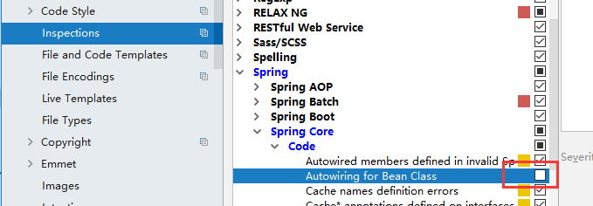

### 4.4 接口声明UserService

|  |
| --- |
| **public interface** UserService {   List<UserInfo> getUserInfoListAll();   **void** addUser(UserInfo userInfo);   **void** updateUser(UserInfo userInfo);   **void** updateUserByName(String name,UserInfo userInfo);   **void** delUser(UserInfo userInfo);  } |

### 4.5 接口实现UserServiceImpl

|  |
| --- |
| @Service **public class** UserServiceImpl **implements** UserService {   @Autowired  **private** UserInfoMapper **userInfoMapper**;  @Override  **public** List<UserInfo> getUserInfoListAll() {  **return userInfoMapper**.selectAll();  }   @Override  **public void** addUser(UserInfo userInfo) {   **userInfoMapper**.insert(userInfo);  }   @Override  **public void** updateUser(UserInfo userInfo) {  **userInfoMapper**.updateByPrimaryKeySelective(userInfo);  }   @Override  **public void** updateUserByName(String name, UserInfo userInfo) {  Example example = **new** Example(UserInfo.**class**);  example.createCriteria().andEqualTo(**"name"**,name);  **userInfoMapper**.updateByExampleSelective(userInfo,example);  }   @Override  **public void** delUser(UserInfo userInfo) {  **userInfoMapper**.deleteByPrimaryKey(userInfo);  } } |

### 4.6 Controller

|  |
| --- |
| @Controller **public class** UserController {   @Autowired  **private** UserService **userService**;  @RequestMapping(**"findAll"**)  @ResponseBody  **public** List<UserInfo> findAll(){  **return userService**.getUserInfoListAll();  }   @RequestMapping(**"add"**)  @ResponseBody  **public void** add(){  UserInfo userInfo = **new** UserInfo();  userInfo.setEmail(**"test@qq.com"**);  userInfo.setLoginName(**"test"**);  userInfo.setName(**"testQQ"**);  userInfo.setPasswd(**"test"**);  **userService**.addUser(userInfo);  }   @RequestMapping(**"upd"**)  @ResponseBody  **public void** upd(){  UserInfo userInfo = **new** UserInfo();  userInfo.setId(**"4"**);  userInfo.setNickName(**"testAdmin-test"**);  **userService**.updateUser(userInfo);  }   @RequestMapping(**"upd1"**)  @ResponseBody  **public void** upd1(String name){  UserInfo userInfo = **new** UserInfo();  userInfo.setNickName(**"testAdmin-test"**);  **userService**.updateUserByName(name,userInfo);  }   @RequestMapping(**"del"**)  @ResponseBody  **public void** del(){  UserInfo userInfo = **new** UserInfo();  userInfo.setId(**"4"**);  **userService**.delUser(userInfo);  } } |

# 五 hosts工具

用来修改：

C:\Windows\System32\drivers\etc\hosts文件的！

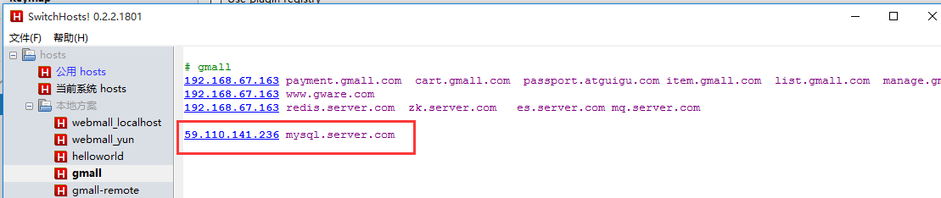

如果系统中没有该文件

New 创建

# 六、新增一个虚拟机

Mysql，redis，zookeeper，tomcat，jdk，elasticsearch，activemq。

## 克隆虚拟机

创建一个完整的虚拟机

1. 修改ip地址

vim /etc/sysconfig/network-scripts/ifcfg-ens33

* 1. 静态ip 【static】 生产环境推荐
  2. 动态ip 【dhcp】
     1. 生产环境是没有图形化界面！必须通过命令修改

ONBOOT=yes BOOTPROTO=static  
IPADDR=192.168.67.215

NETMASK=255.255.255.0

GATEWAY=192.168.67.2

DNS1=114.114.114.114

#DNS2=8.8.8.8

#DNS3=192.168.67.2  
配置完成之后 需要重启网络 service network restart

为什么网关：是192.168.67.2

在虚拟机中规定好了！

1. 配置网络链接
   1. ping [www.baidu.com](http://www.baidu.com)
2. 虚拟机不能上网如何解决？
   1. 第一时间看DNS 配置
   2. 第二时间看服务是否开启 【services.msc】

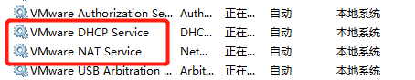

# 七、安装mysql5.7

# rpm 安装 rpm -ivh xxx.rpm

# rpm 卸载 rpm -e –nodeps xxx.rpm

|  |
| --- |
| ----- linux 安装mysql -----  0. 导入jar包 到opt/mysql    1. 检查  rpm -qa|grep mariadb  MariaDB数据库管理系统是MySQL的一个分支，主要由开源社区在维护，采用GPL授权许可  。开发这个分支的原因之一是：甲骨文公司收购了MySQL后，有将MySQL闭源的潜在风险，  因此社区采用分支的方式来避开这个风险。    如果存在则卸载  请先执行卸载命令：rpm -e --nodeps mariadb-libs-5.5.56-2.el7.x86_64    必须有如下两个包    rpm -qa|grep libaio    rpm -qa|grep net-tools    2. 授权 chmod -R 777 /tmp    3. 安装mysql  rpm -ivh mysql-community-common-5.7.16-1.el7.x86_64.rpm  rpm -ivh mysql-community-libs-5.7.16-1.el7.x86_64.rpm  rpm -ivh mysql-community-client-5.7.16-1.el7.x86_64.rpm  rpm -ivh mysql-community-server-5.7.16-1.el7.x86_64.rpm    4. 查看版本  mysqladmin --version命令    5. 初始化服务  mysqld --initialize --user=mysql    6. 查看密码  cat /var/log/mysqld.log  root@localhost: 后面就是初始化的密码    7. 相关服务：  启动：systemctl start mysqld.service  停止：systemctl stop mysqld.service    8. 登录修改密码  mysql -uroot -p    ALTER USER 'root'@'localhost' IDENTIFIED BY 'new_password';  ALTER USER 'root'@'localhost' IDENTIFIED BY 'root';    9. 修改字符集  vim /etc/my.cnf  在最后加上中文字符集配置  character_set_server=utf8  并重启  systemctl restart mysqld.service  10. 授权远程连接  再次登录mysql 授予远程连接    grant all privileges on *.* to root@'%' identified by 'root';    刷新权限：    flush privileges;    关闭防火墙  一次关闭  systemctl stop firewalld.service  永久关闭  systemctl disable firewalld.service    并重启  systemctl restart mysqld.service    导入gmall.sql 文件  source /root/gmall.sql |

# 八、架构演变过程

主要想引出dubbo

dubbo.io 官网 <http://dubbo.apache.org/en-us/> <http://dubbo.apache.org/zh-cn/>

架构演变：

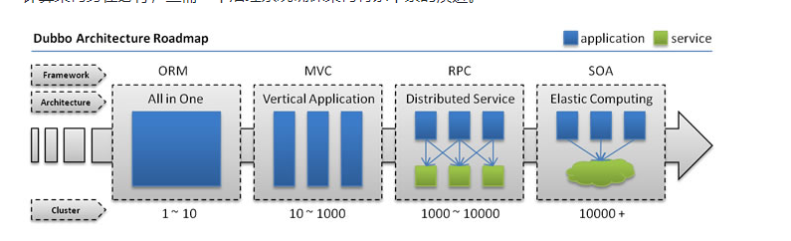

Dubbo 阿里巴巴，2012 停止更新，2.5.3dubbo.war 2017 年维护dubbo！ 停止更新期间 dubbox 当当写的！

Dubbo 产生！ 只要综合治理服务！

专一：治理服务！

Spring cloud：微服务

东西很多

Dubbo 架构：

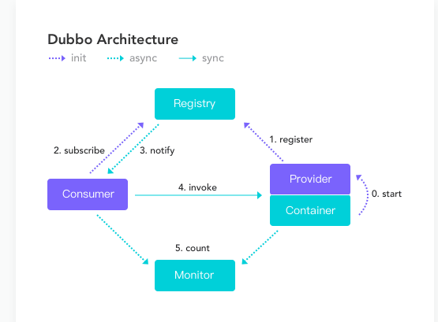

Dubbo 使用：